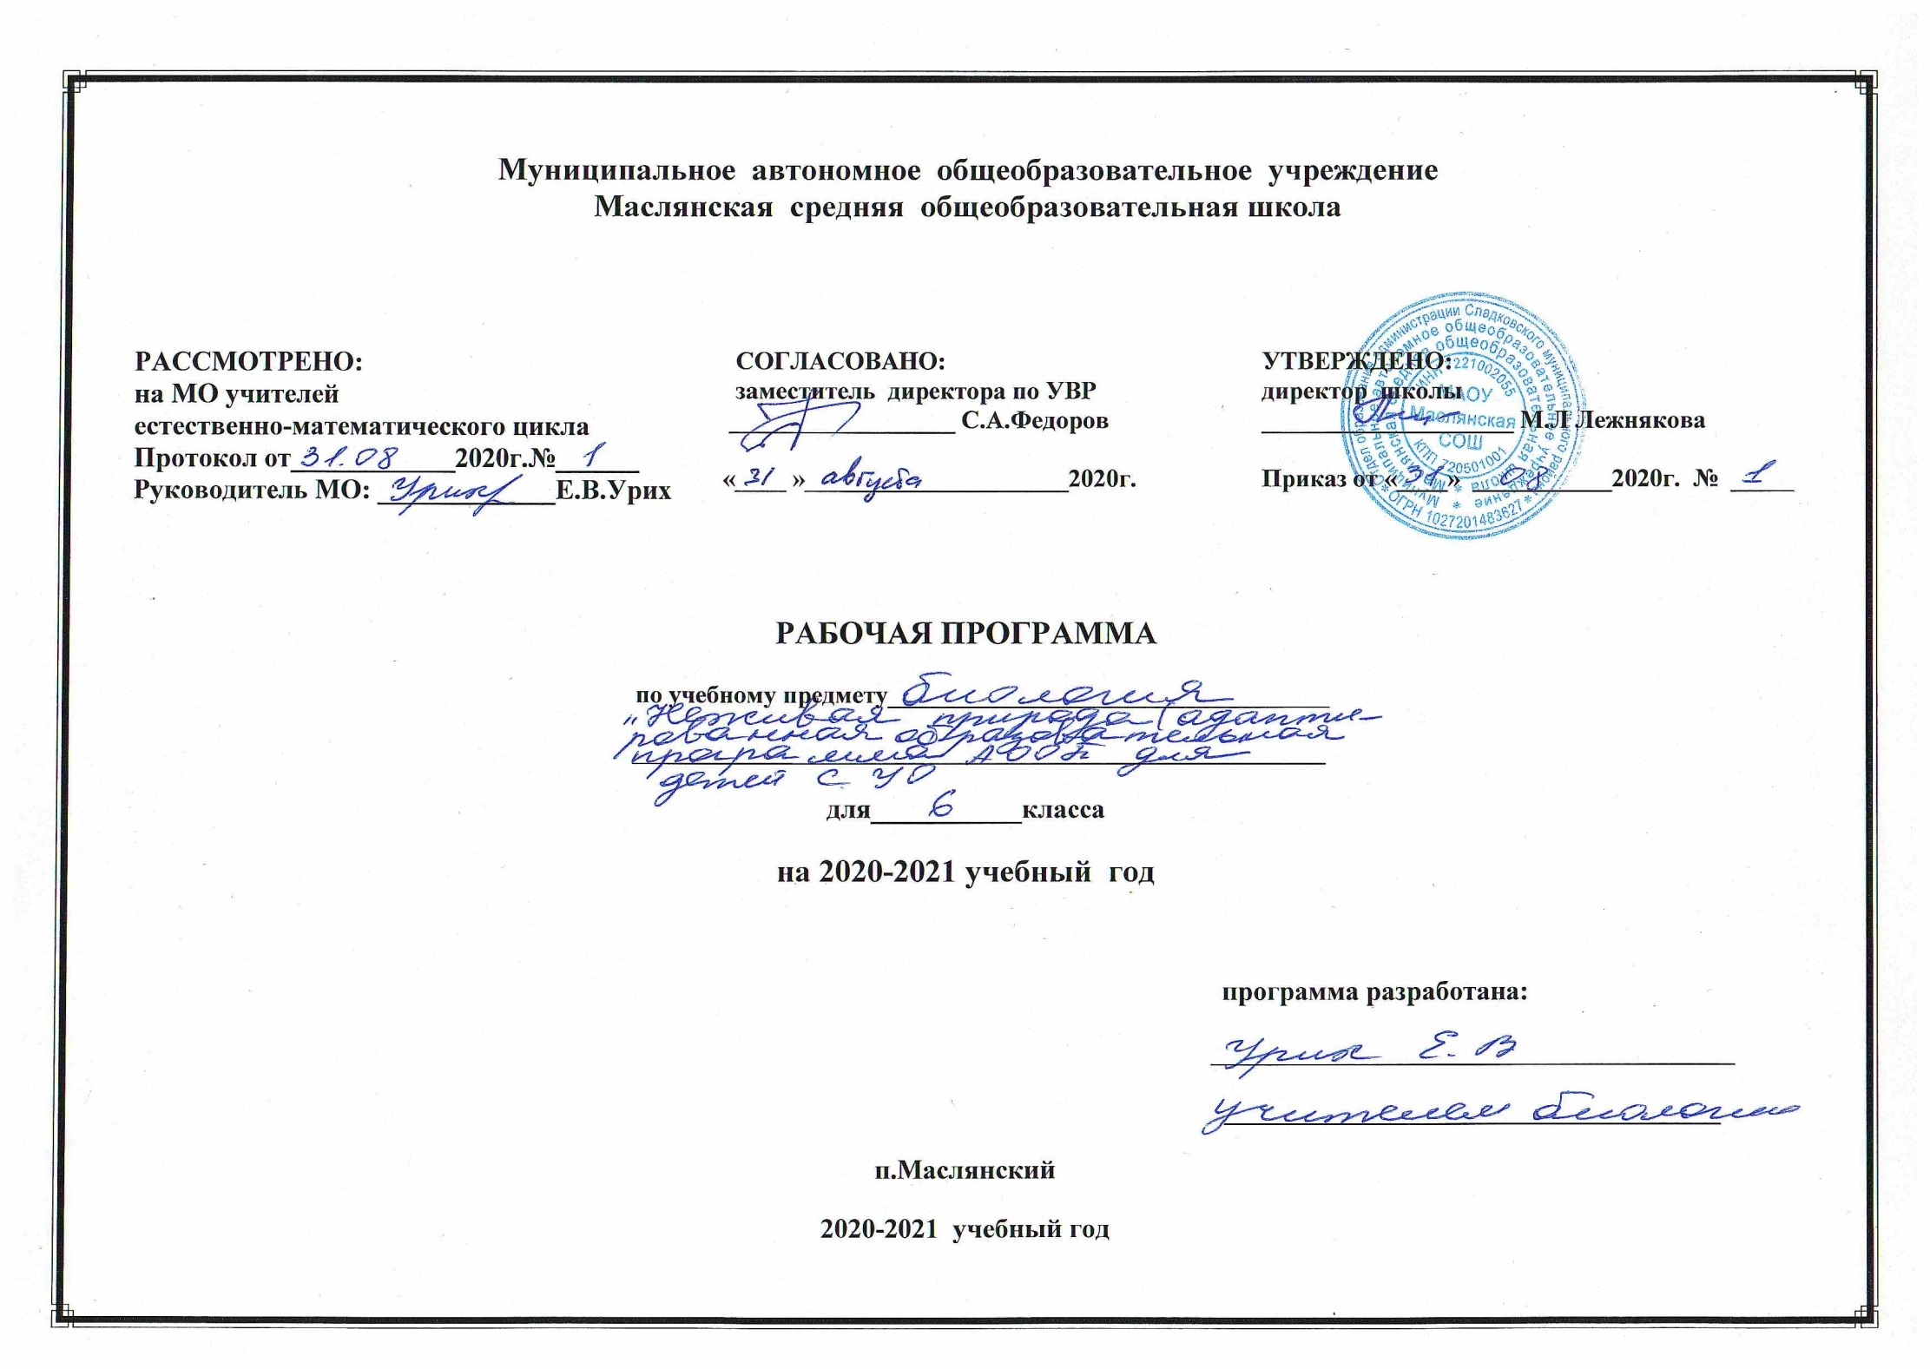

Планируемые результаты.

Содержание программы курса биологии для коррекционной школы сформировано на основе принципов: соответствия содержания образования потребностям общества; учета единства содержательной и процессуальной сторон обучения; структурного единства содержания образования на разных уровнях его формирования. Основой курса биологии для коррекционной школы 8 вида являются идеи преемственности начального и основного общего образования; гуманизации образования; соответствия содержания образования возрастным и психическим закономерностям развития учащихся; личностной ориентации содержания образования; деятельностного характера образования , формирования у учащихся готовности использовать усвоенные знания, умения и способы деятельности в реальной жизни для решения практических задач (ключевых компетенций). Биология как учебный предмет вносит существенный вклад в формирование у учащихся с интеллектуальными нарушениями системы знаний как о живой природе, так и об окружающем мире в целом. Основная цель обучения биологии в 6 классе специальной (коррекционной) общеобразовательной школы VIII вида предусматривает изучение элементарных сведений, доступных обучающимся с ОВЗ о неживой природе, формирование представления о мире, который окружает человека.
Для достижения поставленных целей изучения биологии в коррекционной школе необходимо решение следующих практических задач:
- сообщение обучающимся знаний об основных элементах неживой природы (воде, воздухе, полезных ископаемых, почве);
- формирование правильного понимания таких природных явлений, как дождь, снег, ветер, туман, осень, зима, весна, лето в жизни растений и животных;
- экологическое воспитание (рассмотрение окружающей природы как комплекса условий, необходимых для жизни всех живых организмов), бережного отношения к природе;
- первоначальное ознакомление с приемами выращивания некоторых растений (комнатных и на школьном участке) и ухода за ними; с некоторыми животными, которых можно содержать дома или в школьном уголке природы;
- привитие навыков, способствующих сохранению и укреплению здоровья человека.
Рабочая программа по биологии в 6 классе составлена с учётом особенностей познавательной деятельности учащихся данного класса и способствует их умственному развитию. Программа 6 класса по биологии призвана дать обучающимся основные знания по неживой природе; сформировать представления о мире, который окружает человека. В процессе знакомства с неживой природой у обучающихся развивается наблюдательность, речь и мышление, они учатся устанавливать простейшие причинно-следственные отношения и взаимозависимость живых организмов между собой и с неживой природой, взаимосвязь человека с живой и неживой природой, влияние на нее. Количество часов, предусмотренных учебным планом – 70 часов в учебном году (2 часа в неделю). Учебный план МАОУ Маслянской школы рассчитан на 34 недели, поэтому прохождение программы будет реализовано за счет кплотнения.
Основные требования к знаниям и умениям учащихся
Учащиеся должны знать:
- отличительные признаки твердых тел, жидкостей и газов;
- отличительные признаки основных полезных ископаемых;
- типов почв, некоторые свойства твердых и газообразных тел на примере воды, воздуха, металлов.
Учащиеся должны уметь:
- обращаться с простейшим лабораторным оборудованием;
- проводить несложную обработку почвы на пришкольном участке
Тематическое планирование

№ | Дата | Тема урока курса
Раздел 1 Введения. Общее знакомство с природой. (3 часа)
1 |  | Введение. Живая и неживая природа
2 |  | Твердые тела, жидкости и газы.
3 |  | Для чего нужно изучать неживую природу.
Раздел 2 Вода. (17 часов)
4 |  | Вода в природе.
5 |  | Вода – жидкость.  Демонстрация опыта: Определение текучести воды. Растворение соли, сахара в воде.
6 |  | Практическая работа № 1. «Температура воды и ее измерение».
7 |  | Изменение уровня воды при нагревании и охлаждении.  Демонстрация опыта: Расширение воды при нагревании и сжатие при охлаждении.
8 |  | Практическая работа № 2. «Изменение состояния воды при замерзании».
9 |  | Лед- твердое тело.
10 |  | Превращение воды в пар.
11 |  | Кипение воды.
12 |  | Три состояния воды в природе.
13 |  | Вода – растворитель.  Демонстрация опыта: Растворение соли, сахара в воде.
14 |  | Водные растворы и их использование.  Демонстрация опыта: Выпаривание солей из питьевой, минеральной и морской воды.
15 |  | Водные растворы в природе.
16 |  | Нерастворимые в воде вещества.
17 |  | Чистая и мутная вода.  Демонстрация опыта: Очистка мутной воды.
18 |  | Питьевая вода.
19 |  | Использование воды в быту, промышленности и сельском хозяйстве. Охрана воды.
20 |  | Контрольная работа: Что мы узнали о воде!
Раздел 3 Воздух (15 часов)
21 |  | Воздух в природе.
22 |  | Воздух занимает место. Демонстрация опыта: Обнаружение воздуха в пористых телах(сахар, соль, уголь, почва)
23 |  | Воздух сжимаем и упруг. Демонстрация опыта: Упругость воздуха
24 |  | Демонстрация опыта. Воздух – плохой проводник тепла.
25 |  | Демонстрация опыта. Расширение воздуха при нагревании и сжатие при охлаждении.
26 |  | Теплый воздух легче холодного.
27 |  | Движение воздуха в природе.
28 |  | Состав воздуха.
29 |  | Кислород и его значение в жизни растений, животных и человека.
30 |  | Углекислый газ.
31 |  | Применение углекислого газа.
32 |  | Значение воздуха.
33 |  | Чистый и загрязненный воздух.
34 |  | Охрана воздуха.
35 |  | Что мы узнали о воздухе!
Раздел 4 Полезные ископаемые ( 21 час)
36 |  | Что такое полезные ископаемые?
37 |  | Полезные ископаемые используемые в строительстве.
38 |  | Гранит.
39 |  | Известняки.
40 |  | Песок и глина.
41 |  | Горючие полезные ископаемые.
42 |  | Торф.
43 |  | Каменный уголь.
44 |  | Нефть.
45 |  | Природный газ.
46 |  | Полезные ископаемые, из которых получают минеральные удобрения.
47 |  | Калийная соль.  Демонстрация опыта: Определение растворимости калийной соли.
48 |  | Фосфориты и получаемые из них фосфорные удобрения.
49 |  | Полезные ископаемые, применяемые для получения металлов.
50 |  | Железные руды.
51 |  | Черные металлы. Чугун.
52 |  | Сталь.
53 |  | Медная и алюминиевая руды.
54 |  | Алюминий.
55 |  | Медь и олово.
56 |  | Что мы узнали о полезных ископаемых.  Практическая работа № 3 Распознавание черных и цветных металлов по образцам и различным изделиям из данного металла.
Раздел 5 Почва. (12 часов)
57 |  | Что называют почвой.
58 |  | Состав почвы.
59 |  | Перегной – органическая часть почвы.
60 |  | Песок и глина – минеральная часть почвы.  Демонстрация опыта: Обнаружение в почве песка и глины.
61 |  | Минеральные соли в почве.  Демонстрация опыта: Выпаривание минеральных веществ из водной вытяжки.
62 |  | Практическая работа № 4 Различие почв по их составу.
63 |  | Как проходит вода в разные почвы.
64 |  | Испарение воды из почвы.
65 |  | Весенняя (предпосевная) обработка почвы.
66 |  | Осенняя (основная) обработка почвы.
67 |  | Охрана почв. Что мы узнали о почве.
68 |  | Итоговое занятие. Роль неживой природы в жизни человека.

